Муниципальное дошкольное образовательное бюджетное учреждение

детский сад № 17 «Родничок» п. Восход

муниципального образования Новокубанский район

**«Кто со спортом дружит-к нам!»**

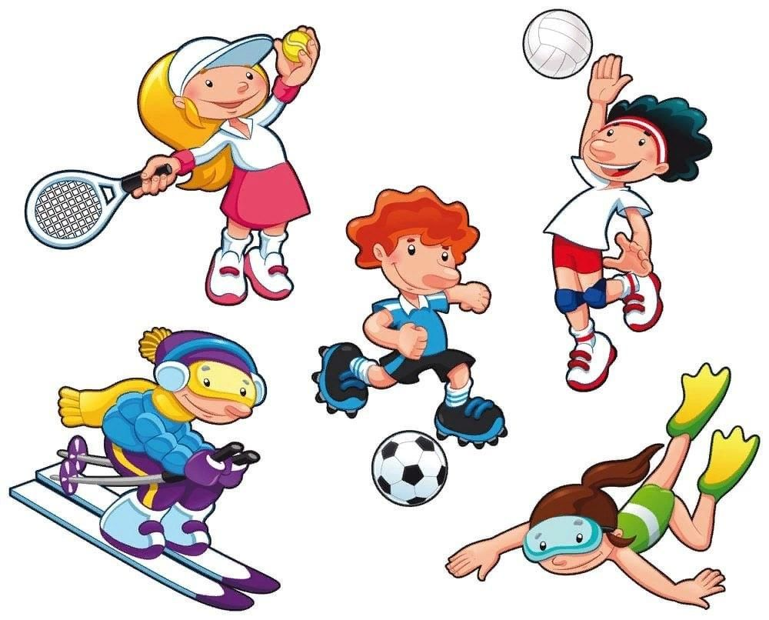Спортивное развлечение для детей старшей группы

Подготовила инструктор по ф/к Олейникова Т.В.

2025 г.

**Цель:** укрепление здоровья детей через физические упражнения и подвижные игры.

**Задачи:**

- сохранять и укреплять физическое и психическое здоровье детей;

- создавать условия для удовлетворения естественной потребности детей в движении;

- формировать у детей представление о здоровом образе жизни;

- развивать выразительность двигательных действий;

- побуждать детей к самостоятельности и умению проявлять активность в играх и упражнениях.

**Оборудование:** ориентиры, ворота (2-шт), клюшки и шайбы (по 2-шт.), канат, мягкие ориентиры (2-шт), «снежки» по количеству детей.

*Под аудиозапись песни «Спорт» (сл. и муз.* ***Т. Пархоменко)*** *дети входят в зал, выстраиваются в одну шеренгу.*

**Инструктор:** Встаньте, дети, встаньте в круг,

           Я твой друг, и ты мой друг.

           Влево, вправо повернитесь

           И друг другу улыбнитесь!

Кто со спортом дружит? *(ответы детей)* – к нам

А лентяям, стыд и срам!

Мы со спортом крепко дружим,

           Потому что он нам нужен.

**Инструктор:** Ребята, а что такое спорт? *(Ответы детей.)* Да, спорт- это занятие физическими упражнениями, спорт – это спортивные соревнования и тренировки.

Для начала, для порядка

Начинаем мы с зарядки!

            Зарядка всем полезна,

Зарядка всем нужна

От лени и болезни

Спасает нас она!

**Зарядка-разминка «Бегаем по кругу»** *(муз. и сл. К. Бутыгин)*

**Инструктор:** Я спортивным детям рада

И лениться вам не надо

Приглашаю поиграть

Свою ловкость показать.

В путь-дорогу собираемся,

За здоровьем отправляемся.

Впереди заданий много,

Будет трудною дорога.

**Полоса препятствий «Мы спортсмены»**

*Дети поочередно выполняют проползание под дугами на четвереньках, забрасывают мяч в корзину, проходят по гимнастической скамейке,**спрыгивают на мат.*

**Инструктор:** Ах, какие молодцы

Не ребята – удальцы!

Сейчас прошу внимания!

Приглашаю на соревнование!

**Загадка:** Клюшка, шайба, гол, ворота,

Тоже мне на лед охота,

На коньках я всех быстрей

С детства я люблю …. *(Хоккей)*

**Эстафета-соревнование «Тренировка хоккеистов»**

*Дети делятся на два звена, встают у ориентира. По команде ведут малый мяч клюшкой, заводят его в плоский обруч, затем забивают в ворота, обегают ориентир, возвращаются в свою команду.*

**Загадка:** Как они на льду они прекрасны,

И спортсмены, и артисты,  
И танцуют просто классно!  
Кто же это? ... *(Фигуристы).*

**Эстафета-соревнование «Тренировка фигуристов»**

*Участники соревнования поочередно пробегают между ориентирами, каждый со стороны своей команды, проходят по канату выворотно, руки в стороны.*

**Инструктор:** У кого зима бывает,  
 Тот без дела не скучает.  
 И лопатой, и метлой  
 Убирают снег зимой.

Для этого нужна сноровка,

И конечно тренировка.

Одеваемся теплее  
 И на улицу скорее.  
 И лопатой, и метлой  
 Убираем снег зимой.

**Эстафета: «Собери снежки»**

*Дети поочередно носят «снежки» на детских лопатках для снега.*

**Инструктор:** Снежный шарик сделать можно,  
 Это ведь совсем не сложно!  
 Лепим мы не пирожки:  
 Для игры нужны...? *(Снежки)*

Лепим, лепим а потом

Раскатаем снежный ком!

**Игра соревнование «Снежный ком»**

*Дети в эстафете катают круглые мягкие формы вокруг ориентира и обратно.*

**Инструктор:** Мы играем очень ловко,

Помогла нам тренировка!

На дворе мороз трещит,  
Под ногами снег хрустит.  
Вышли дети погулять,  
А во что же им играть?  
Мы скатаем колобки,  
Поиграем мы в снежки!

**Игра-соревнование «Снежная битва»**

*Участники соревнования делятся на две команды. По центру ковра растягивается канат, высыпаются «снежки». Задача каждой команды**перебросить «снежки2 на сторону соперника.*

**Инструктор:** Ребята, вы большие молодцы!

Всем нам надо постараться

И привычку завести,

Физкультурой заниматься

Чтоб здоровыми расти!

Наше занятие-тренировка подошло к концу.

*Под звуки спортивного марша, дети выходят из зала.*